**Stappenplan: Tijdsduur berekenen les 126**

|  |
| --- |
| 1. **IN UREN, MINUTEN , SECONDEN** |

**-Even opfrissen...**

* **Tijdstip**: Hoe laat is het?
* **Tijdsduur**: Hoelang duurt het?
* 1 uur = 60 minuten 1 minuut (‘) = 60 seconden (“)

**-De trein vertrekt om 10.44 uur en komt aan om 14.13 uur.**

**Hoelang duurt de treinrit? De rit duurt 3 uur en 29 minuten.**

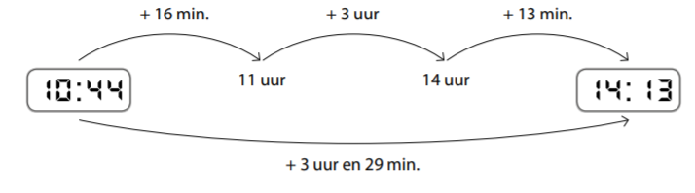

* Je vult eerst de minuten aan tot het volgende uur.
* Je telt dan verder met volledige uren.
* Je telt er tot slot de minuten over het laatste uur bij.

**Zo kan je ook de tijdsduur of het tijdsverschil met min. en sec. berekenen!**

|  |
| --- |
| **Met een treintabel:**  -Hoelang zit je op de trein van Hasselt naar Leuven?  => vertrek Hasselt om 9:10  => aankomst Leuven om 9:57  Dat is 47 minuten.  -Hoelang duurt de rit van Brussel-Zuid naar Brugge?  => vertrek Brussel-Zuid om 10:36  => aankomst Brugge om 11:26  24 min. + 26 min. = 50 minuten  -Hoelang doet de trein over het traject Hasselt- Blankenberge?  => vertrek Hasselt om 9:10  => aankomst Blankenberge om 11:46  50 min. + 1 uur + 46 min. =1 uur en 96 min. = 2 uur en 36 min. |

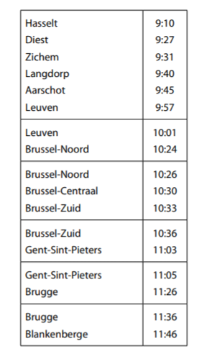

|  |
| --- |
| 1. **IN MAANDEN EN DAGEN** |

**-Enkele belangrijke afspraken...**

**\* van ... tot ...** of **van... tot en met...**

**=>**  De eerste en de laatste dag tellen mee.

**\* tussen ... en ...**

**=>** Enkel de dagen tussen de 2 vermelde data tellen mee.

**\* het aantal nachten slapen berekenen**

**\* aftellen tot een bepaalde datum**

**=>** De startdatum telt mee, de einddatum niet.

**\* over ... dagen**

**\* ... dagen vroeger/later/geleden**

**=>** De startdatum telt niet mee.

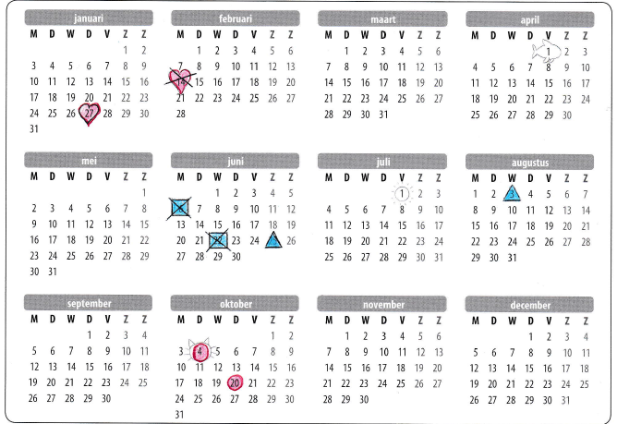

* Van 4 oktober tot 20 oktober tel je 17 dagen.

=> eerste en laatste dag meetellen

* Tussen 6 juni en 22 juni tel je 15 dagen.

=> eerste en laatste dag niet meetellen

* Van 27 januari tot 14 februari is het 18 nachtjes slapen.

=> de laatste dag slaap je niet meer uit dus niet meetellen

* Opa en oma vertrekken op 25 juni naar Portugal en ze komen op 3 augustus terug.

Hoeveel maanden en dagen zijn ze weg? 1 maand en 9 dagen

=> eerste en laatste dag meetellen: 6 dagen + 1 maand + 3 dagen